## 实验一 JSP开发环境的配置运行

一、实验目的

1．掌握设置JDK环境。

2．掌握设置Tomcat环境。

3．安装、掌握Eclipse、MyEclipse、IntelliJ IDEA软件，为学习 JSP和进行 JSP的实验做好准备工作。

4．浏览JSP 程序并运行JSP页面。

二、实验项目内容

（一）JDK安装与配置

略

（二）Tomcat安装与配置

略

（三）IDE（Eclipse、MyEclipse或IntelliJ IDEA）的安装与配置

略

（四）在IDE上建立一个项目（javaweb）在项目中一个JSP （first.jsp）

以intelliJ IDEA为例

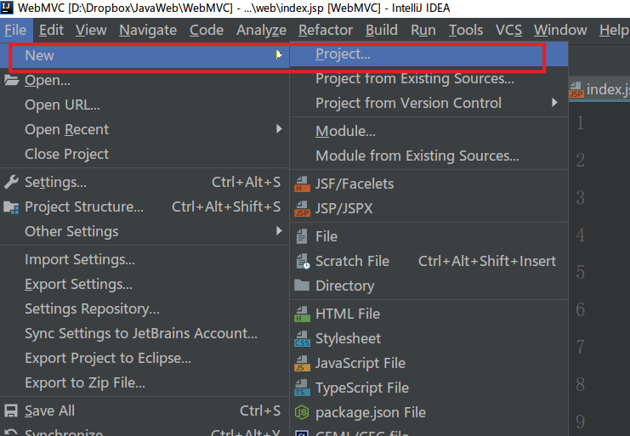

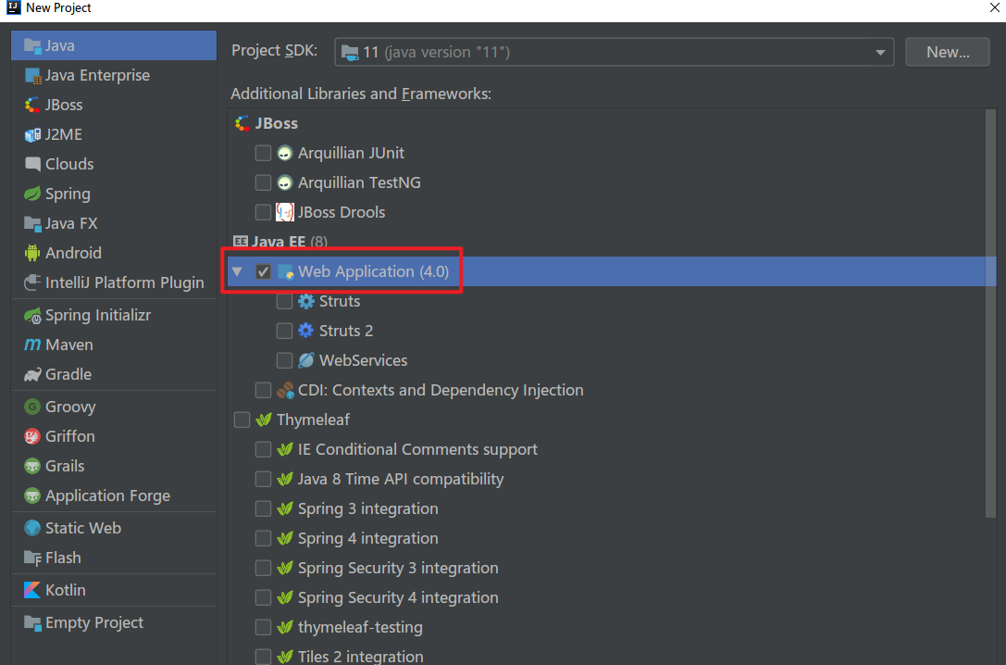

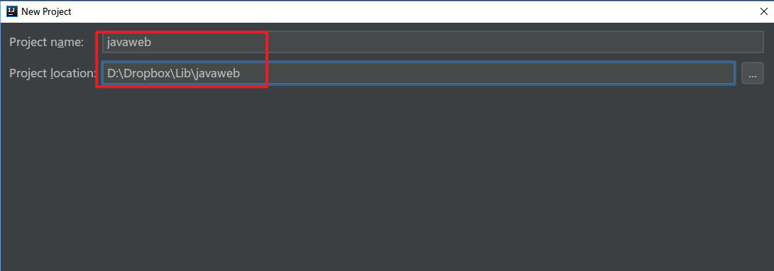

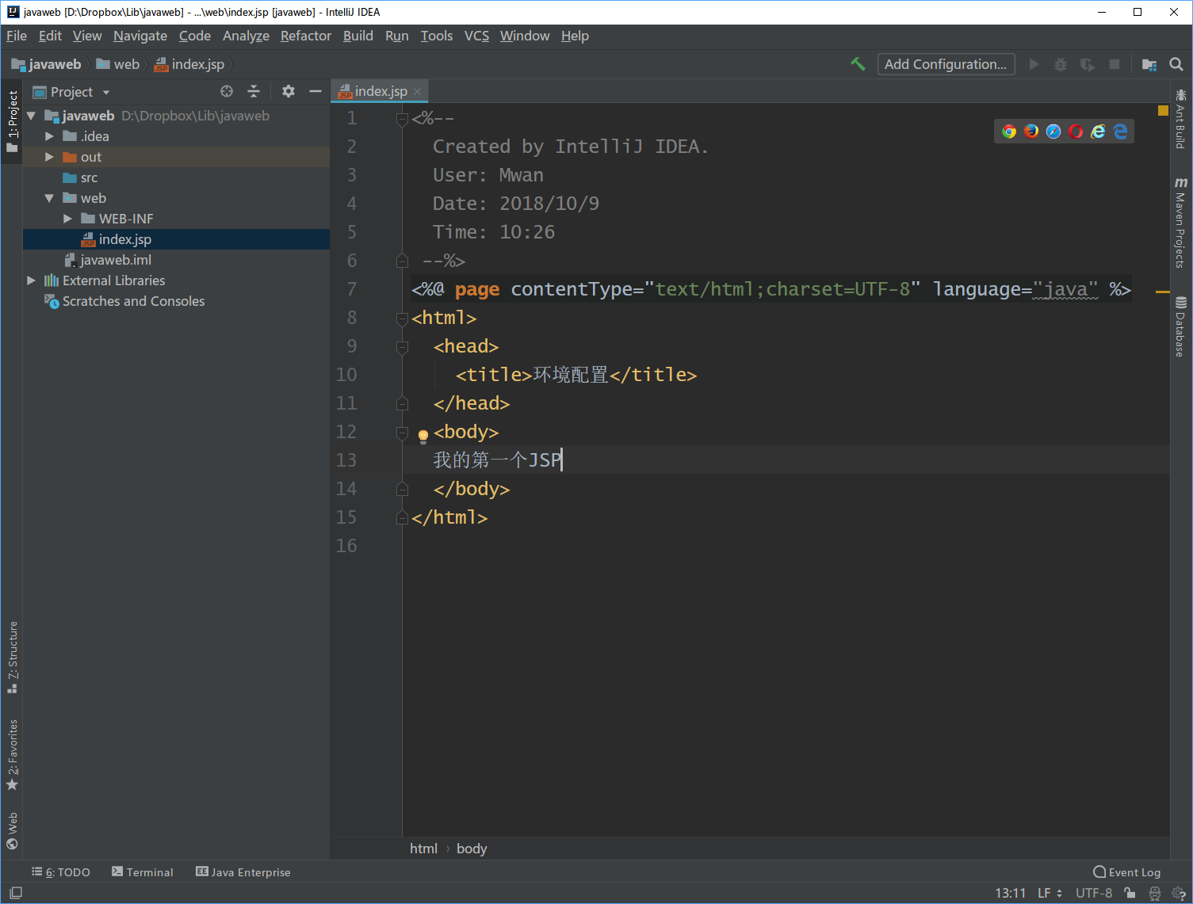

（五）部署JSP工程文件

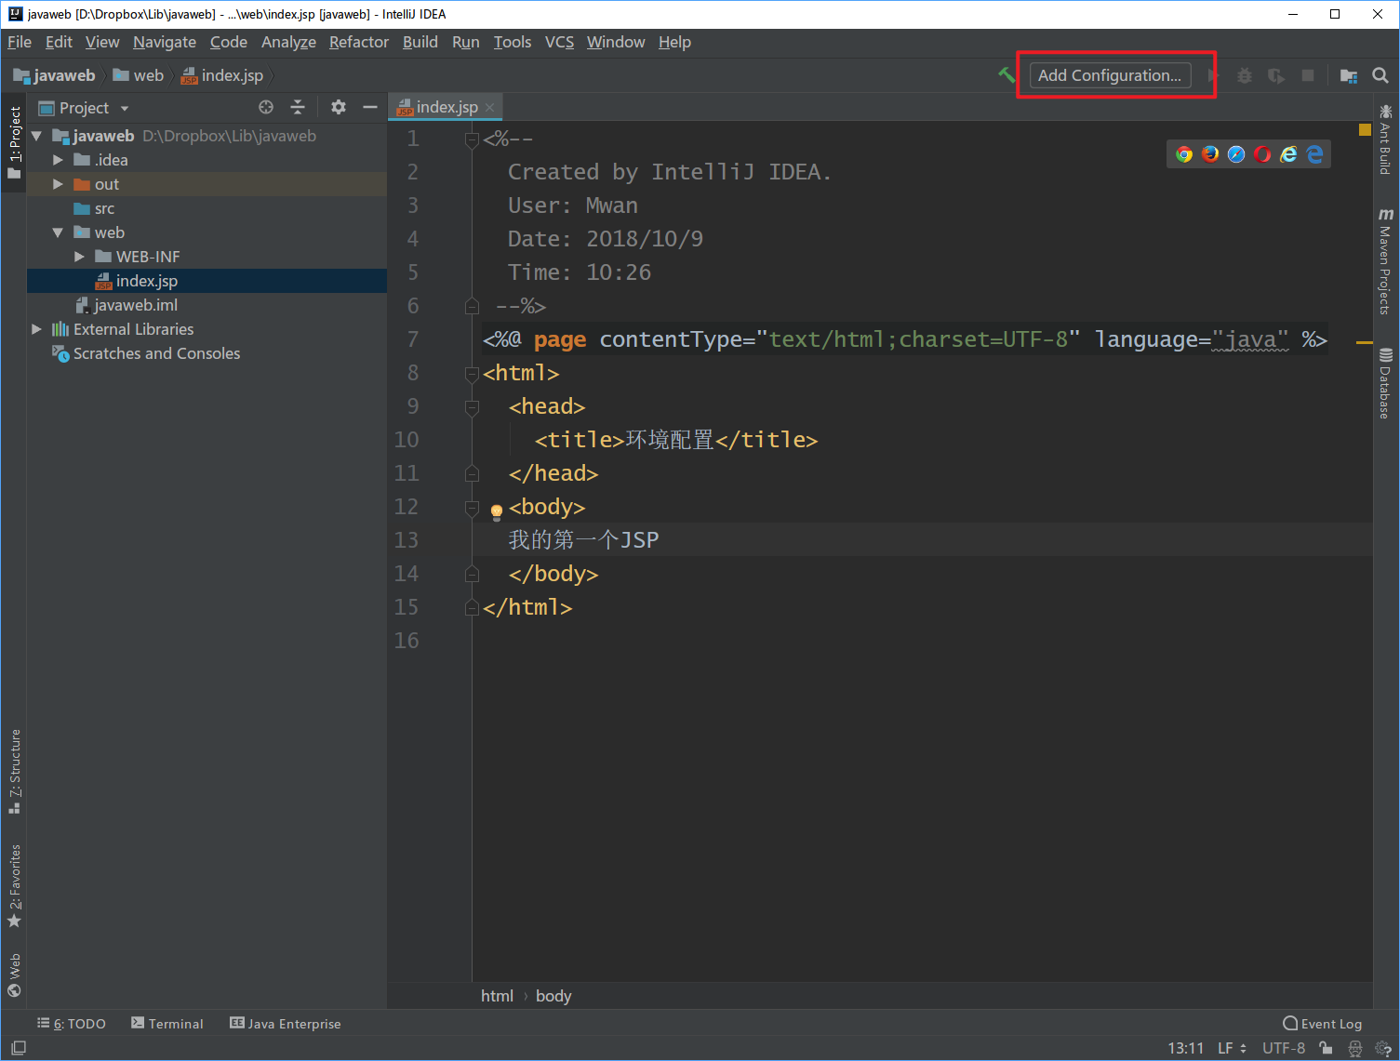

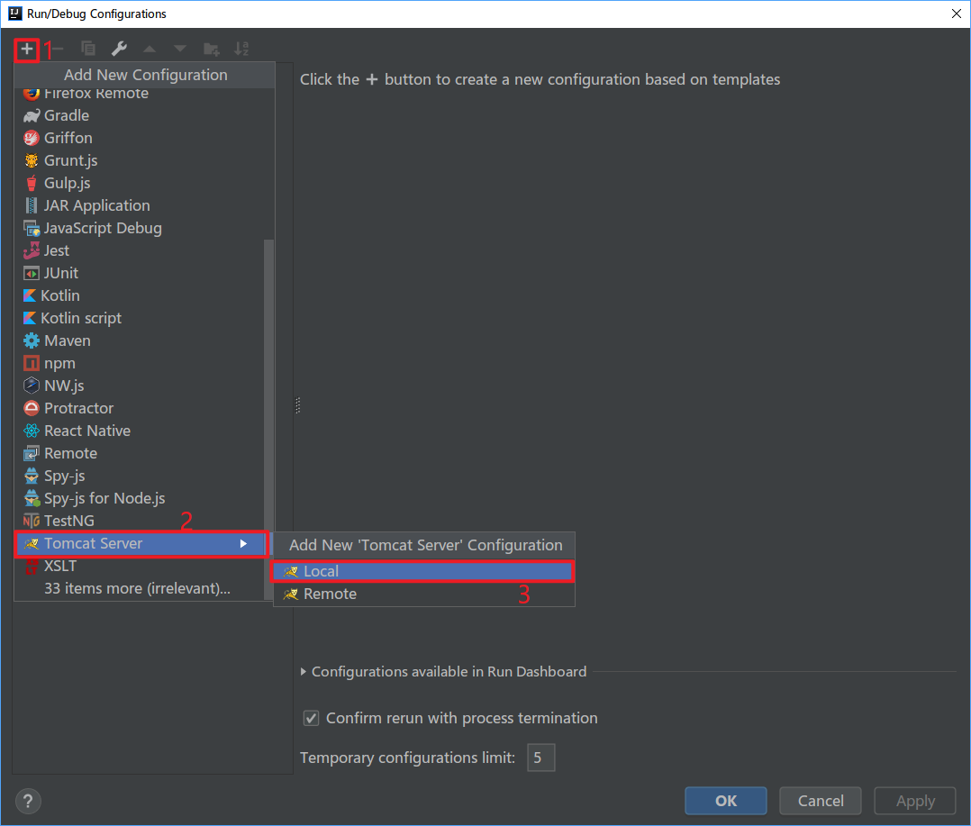

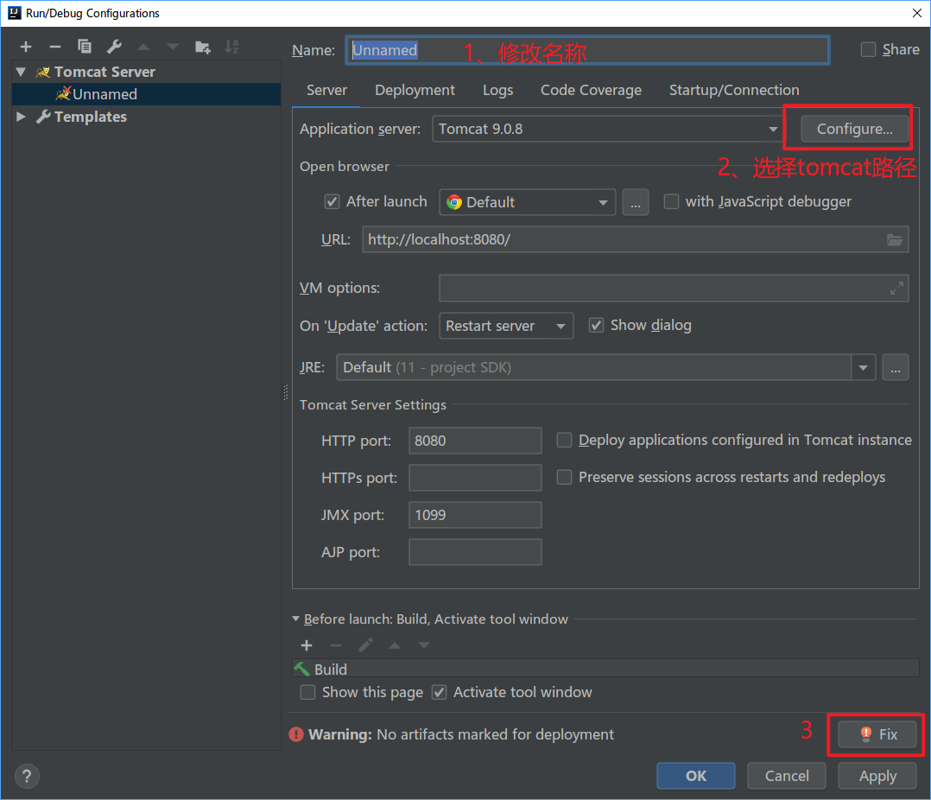

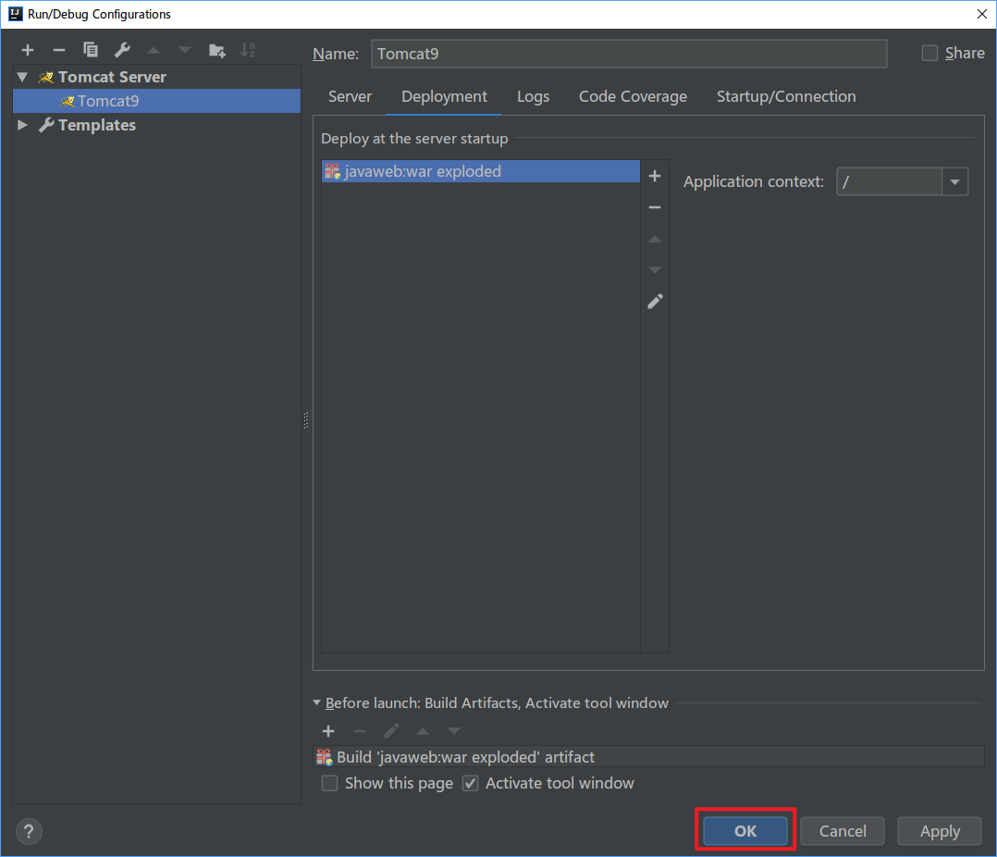

（六）启动Tomcat服务器（IDE方式）

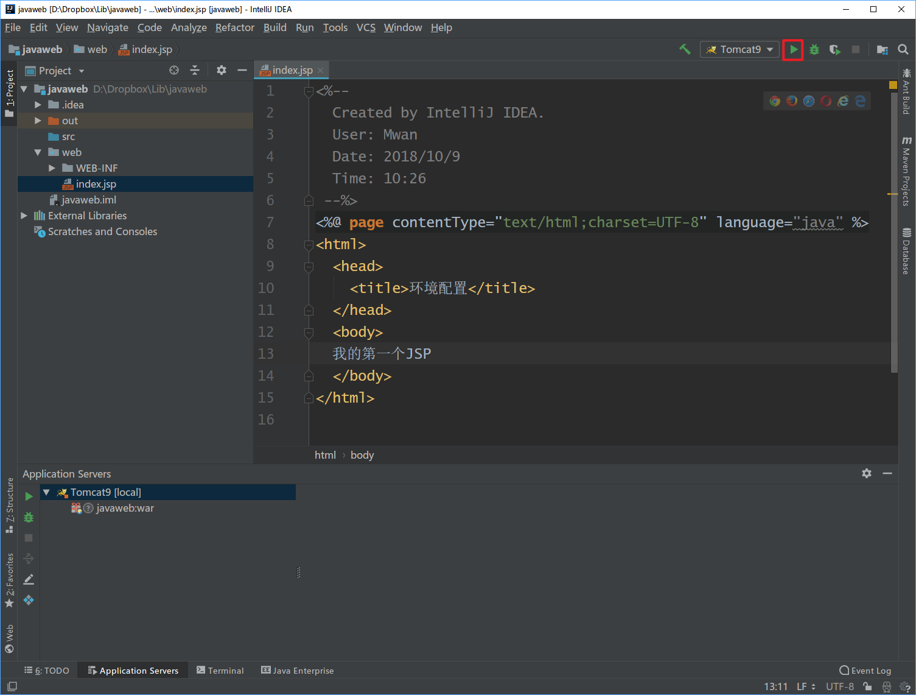

（七）浏览JSP

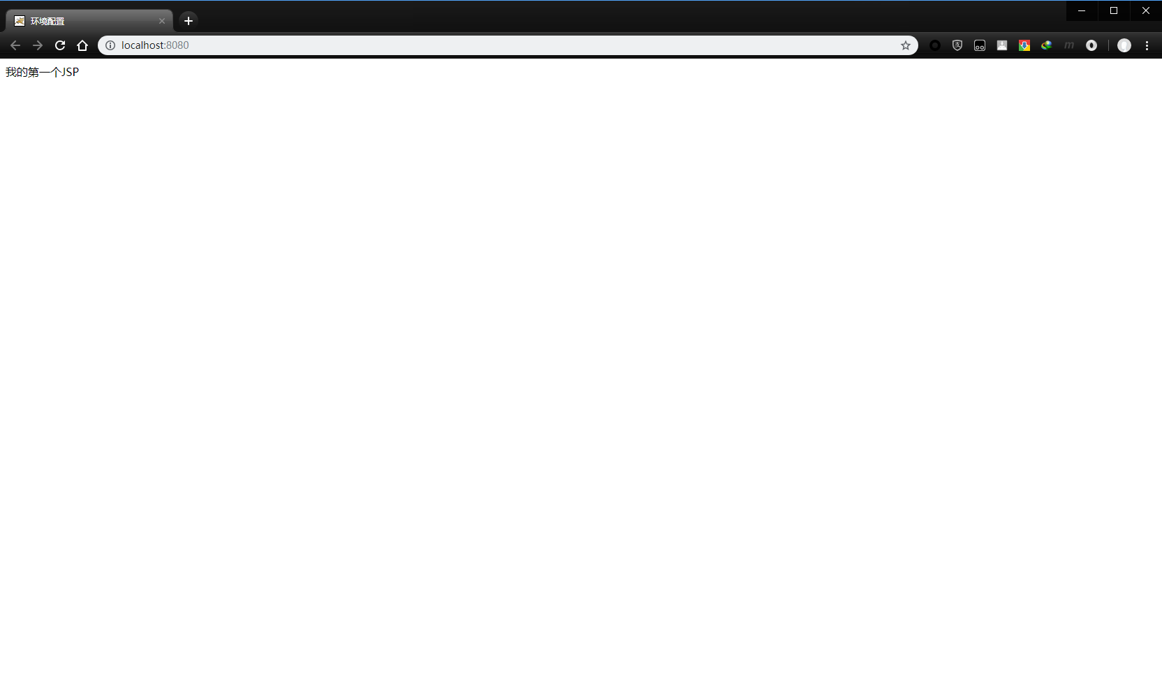

（八）发布WAR包

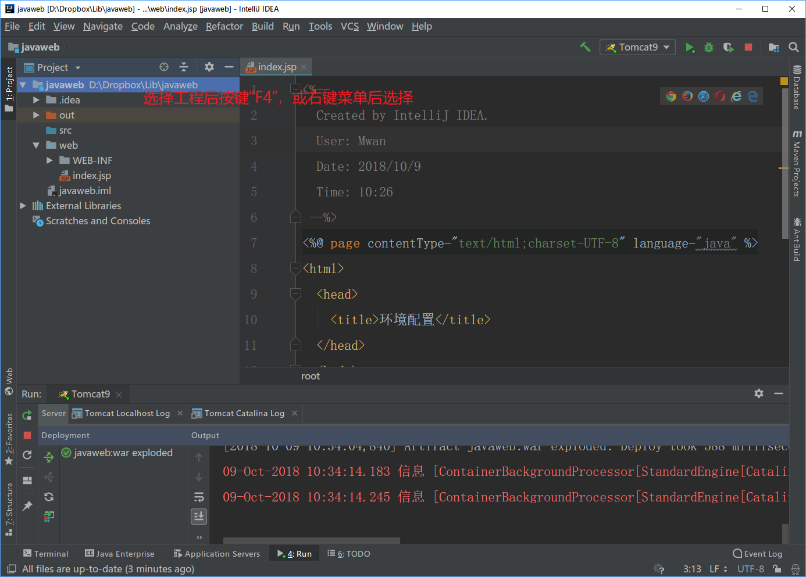

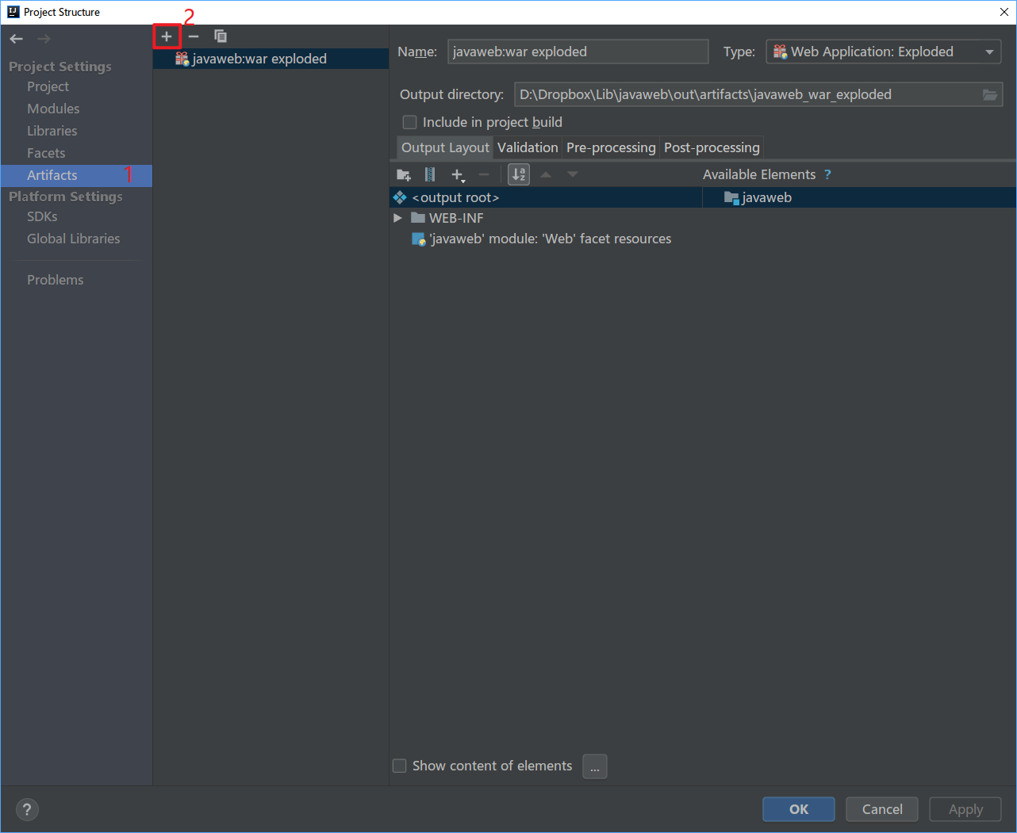

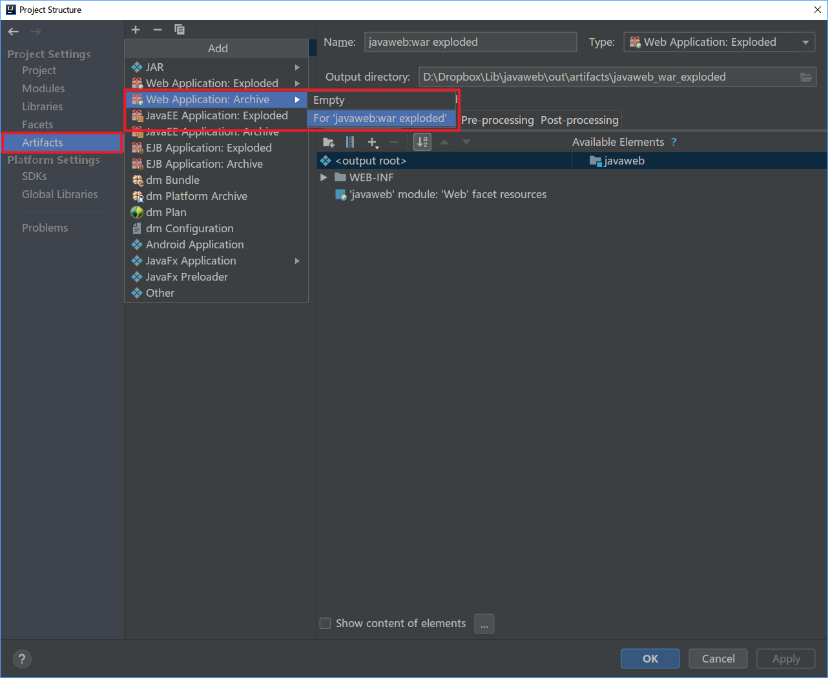

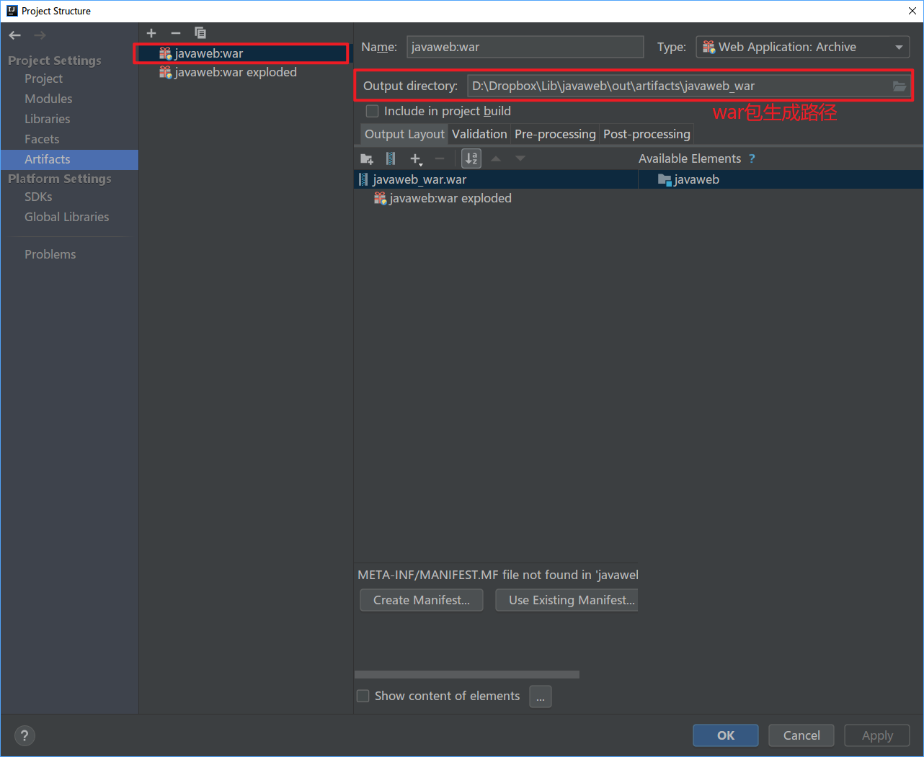

编译生成war包

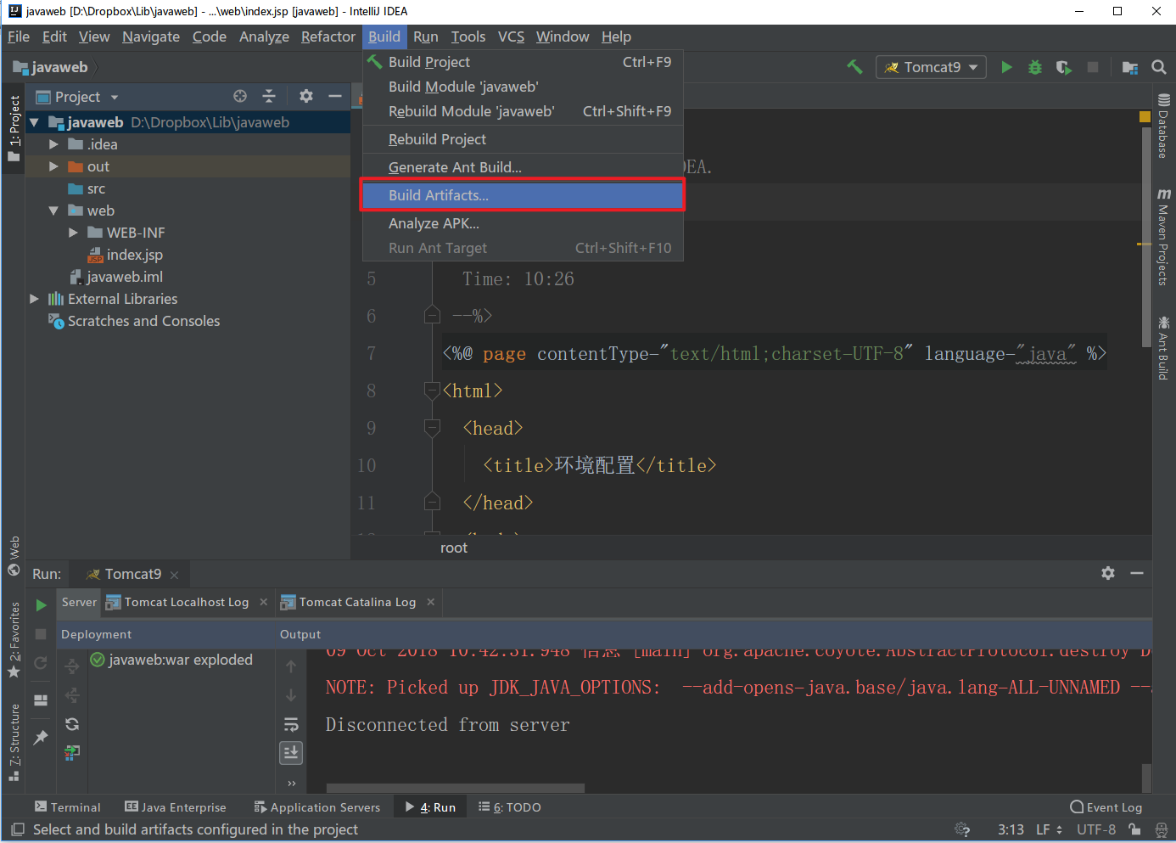

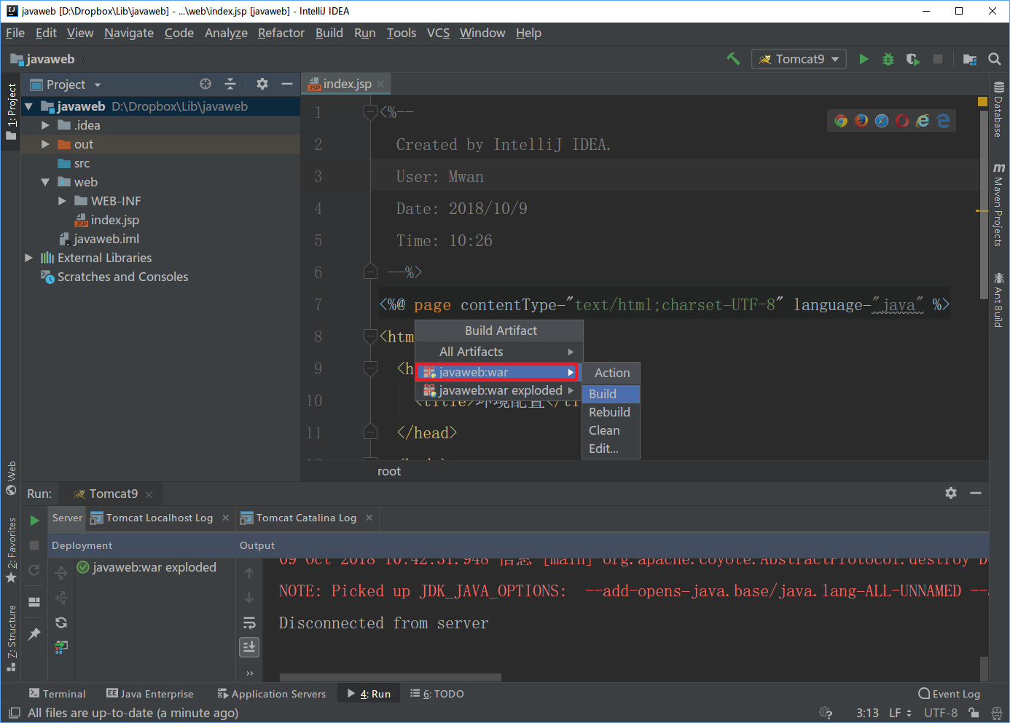

访问之前设定的文件目录路径，可看到生成的war包文件。

将项目生成war包，放置tomcat/webapps下，

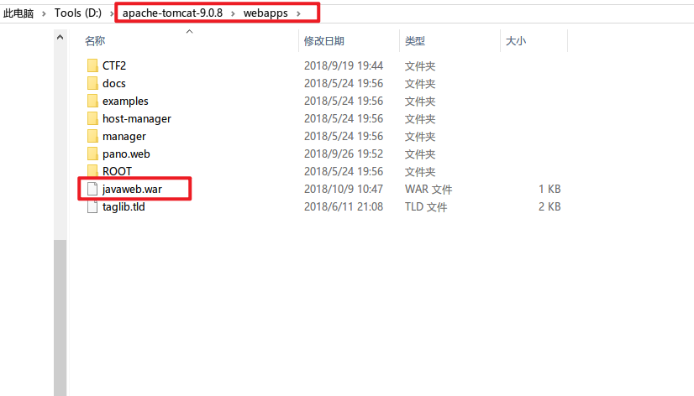

通过命令或tomcat控制台启动tomcat，访问项目。

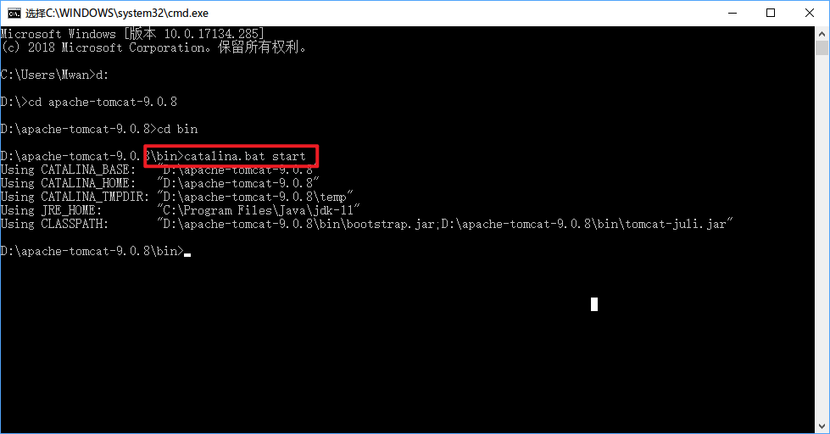

访问地址：<http://localhost:8080/javaweb>（注意：先停止IDE的web服务）

（九）修改tomcat发布端口

将tomcat访问端口修改为8088，重新启动tomcat，访问[http://localhost:8088/javaweb](http://localhost:8088/javaweb/first.jsp)

修改文件为：tomcat/conf/server.xml

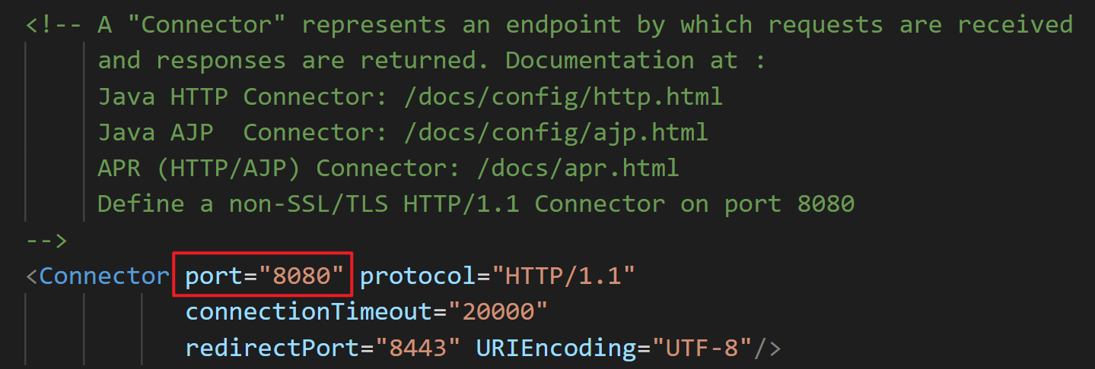

四、思考题

1、为什么访问项目时不需要输入全路径，如：<http://localhost:8080/javaweb/index.jsp>

2、如何将项目发布在其他目录下（非/tomcat/webapps目录）